Фабрика:
Ceramicalcora
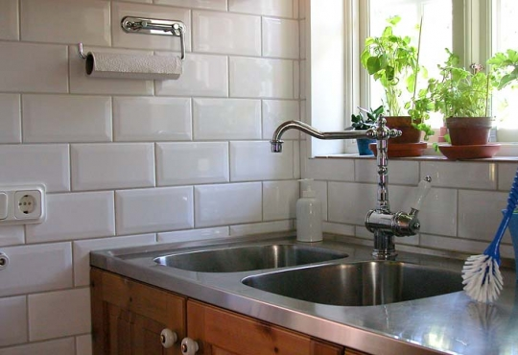
8800-555-7863 | Bestceramic.ru – магазин  керамической плитки

